180110910603
陈彬捷
大数据第13周
如果是不同的电脑，那速度就要按照最慢的来，即统一成最慢的速度。
容器：解决版本依赖，用vmware来安装运行不同的版本，但是vmware是从底层硬件开始的，会消耗大量的内存，这是容器就应运而生了，即容器也是解决版本不相容的问题，软件环境的问题。这是电脑可以任意配置软件，容器较为方便，拷贝过来即可使用。

内存越大，系统占用的内存也会越大，这样系统运行速度快。

Linix内存够用时不杀后台，关闭程序后，程序仍然会在后台运行。这样再次打开时是从内存打开，速度很快。长效应，服务器不能关机，因为没法开机，要找管理人员。

Windows则会杀掉后台。经常持久化，给普通用户使用。

（串联的不行）硬盘多了，容器就可以多。

hadoop-daemon.sh start datanode
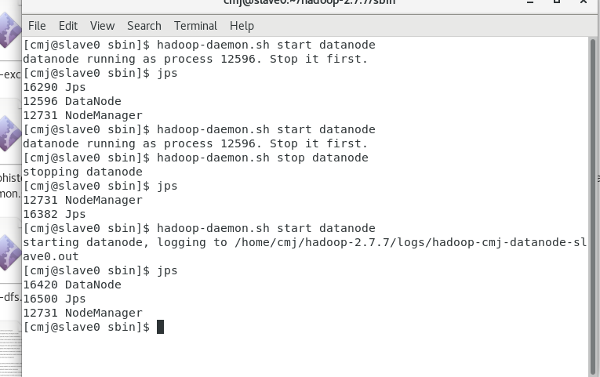

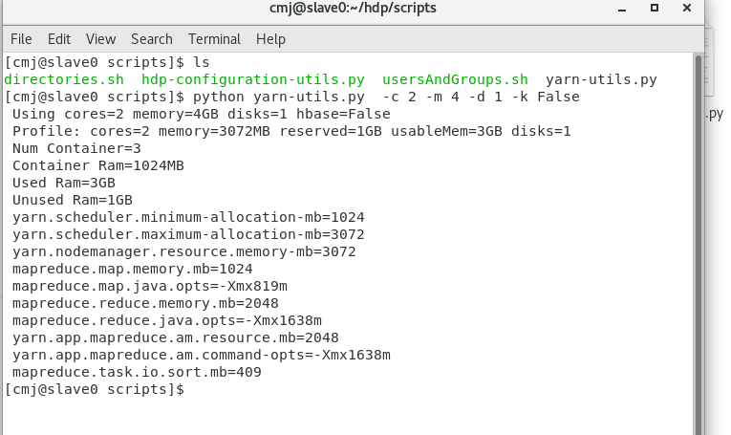

写到文件中：

将这些内容复制到hadoop中的yarn.site-xml中，如下图：
将这些内容加到相应的文件中
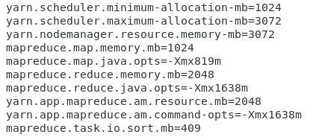
加到如下文件
并添加如下蓝色的标签到，如下图所示：
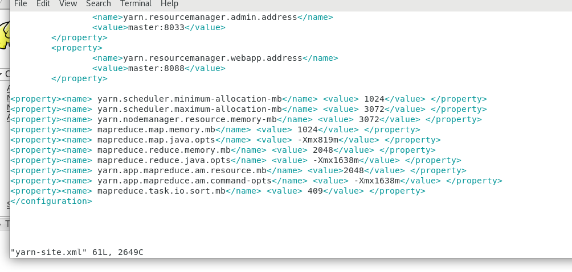

改完之后的样子：
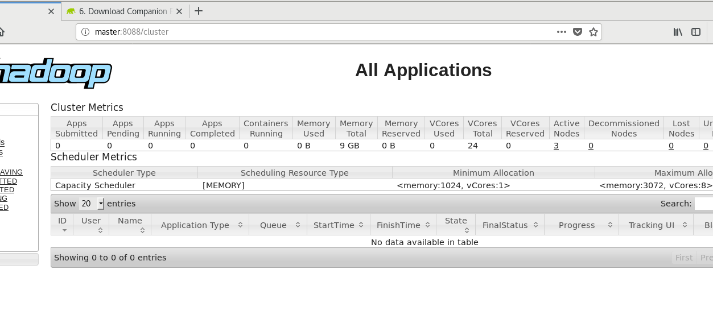
添加倒数2和3行内容，如下图：
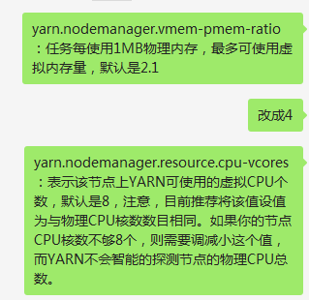
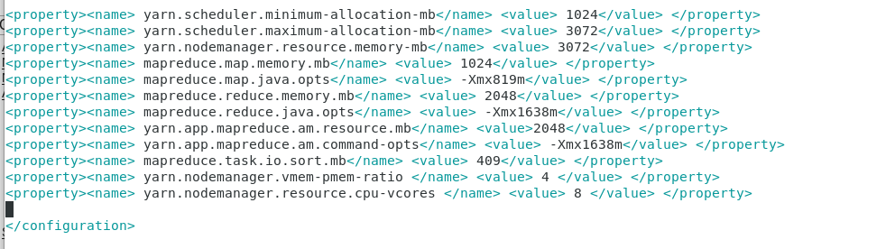
进入如下目录：
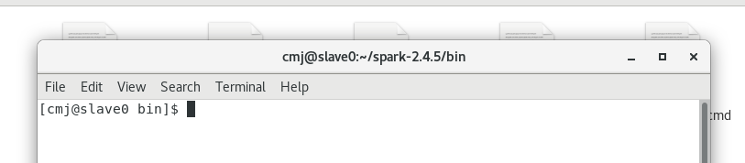
记住这个地址：
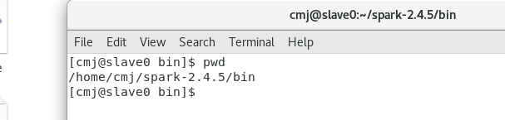

出现以下的图说明成功了：
